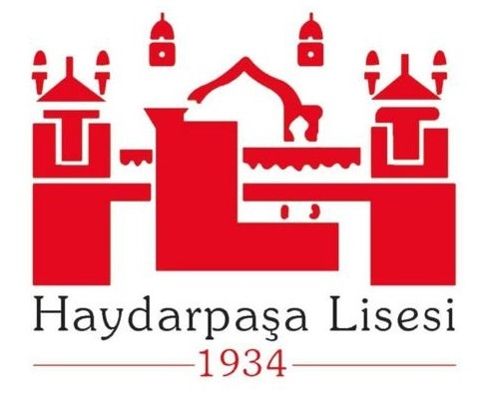

**HAYDARPAŞA LİSESİ  
BRİFİNG DOSYASI**

**2024 - 2025 EĞİTİM ÖĞRETİM YILI**

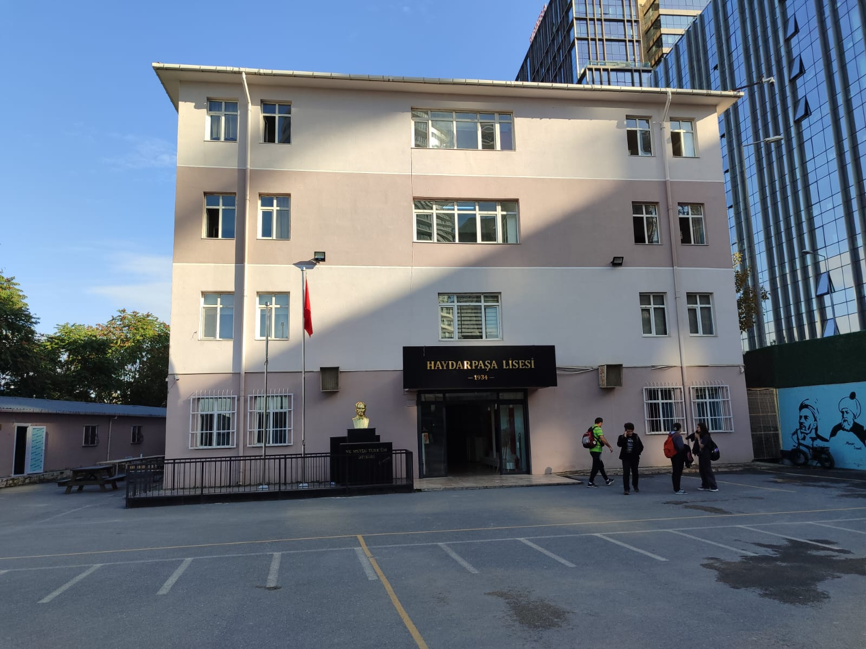

**www.haydarpasalisesi.meb.k12.tr**

İçindekiler

**OKULUN TARİHÇESİ** 2

**OKULA İLİŞKİN GENEL BİLGİLER** 3

OKULUN MİSYONU ve VİZYONU 6

Misyon 6

Vizyon 6

OKULUN İLKE ve DEĞERLERİ 6

İlkelerimiz 6

Değerlerimiz 6

KURUMUN HEDEFLERİ, STRATEJİLERİ ve PERFORMANS GÖSTERGELERİ 7

OKULDA GÖREV YAPMIŞ MÜDÜRLER 9

OKUL YÖNETİCİ DURUMU 10

FİZİKSEL ALANLAR 11

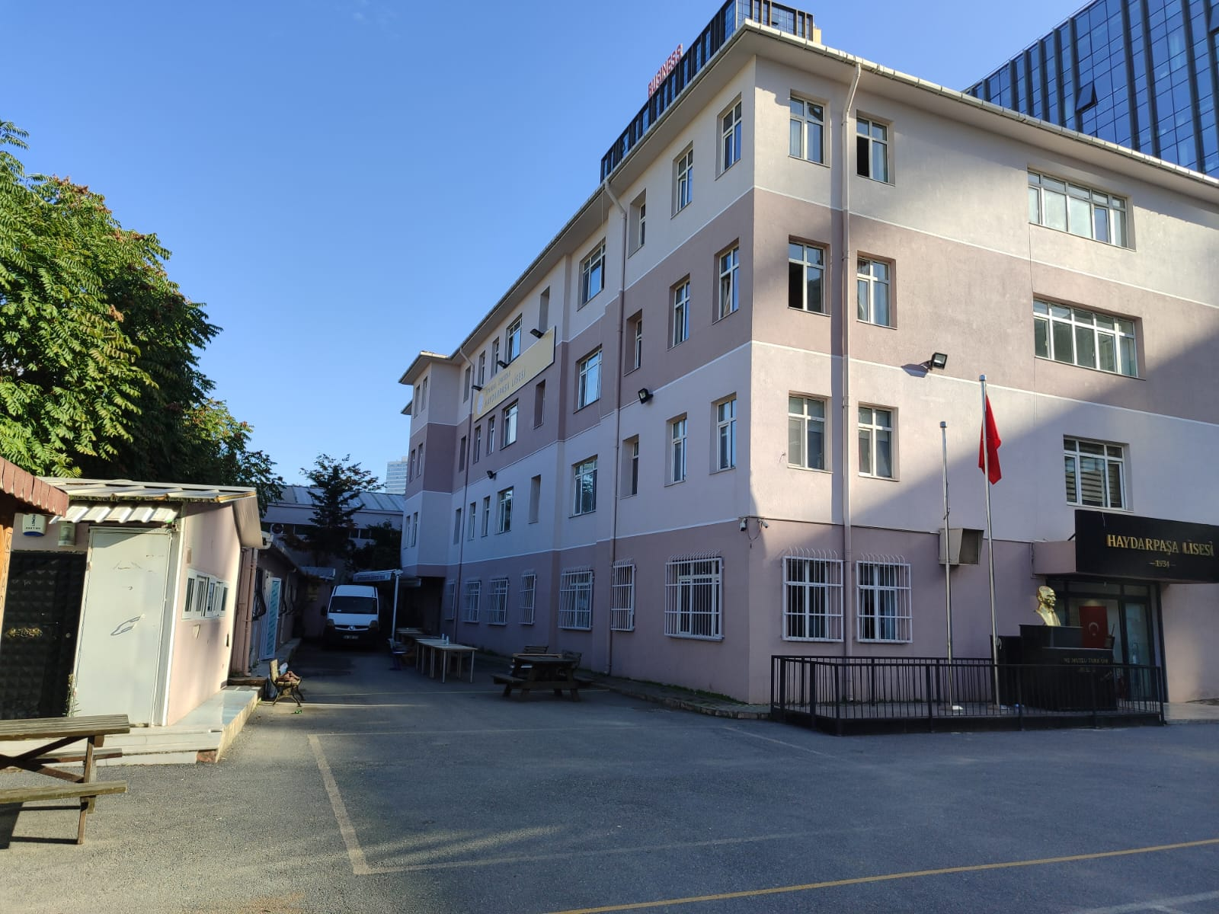

# **OKULUN TARİHÇESİ**

**Kuruluş:** Haydarpaşa Lisesi büyük önder Mustafa Kemal ATATÜRK´ün emriyle 26 Eylül 1934´te kurulmuş ve Haydarpaşa’daki tarihi binada eğitim öğretime başlamıştır.  Okulumuz adını, tarihi binanın yapımı sürerken ortaya çıkan Osmanlı-Yunan Savaşı´nda (1897) büyük yararlılıklar gösteren Haydar Paşa´dan almıştır. Eğitim öğretime açıldığında içinde; İstanbul Muallim Mektebi ile uygulama bölümü de bulunduran okulun tarihi binası 1936-1937 öğretim yılında bu okulların Çamlıca`ya taşınmasıyla bağımsız lise durumuna getirilmiştir. Açıldığında 1048 öğrencisi olan okul, kısa zamanda gelişerek çevrenin  ´yatılı ve gündüzlü´ ortaöğretim ihtiyacını karşılayacak duruma getirilmiştir. O zamanlar okul, çok sayıda dersliğinin yanında 35 kurnalı hamamı, mescidi, reviri, yemekhanesi, 5 mutfağı, terzihanesi, demirhanesi, marangozhanesi ve lojmanlarıyla küçük bir kasaba görünümündedir.

Haydarpaşa Lisesi, o yıllarda bu farklı birimleri bünyesinde bulundurduğu gibi, farklı bölgelerden gelen öğrencilere de kucak açmıştır. Lisenin bu özelliği, kayıt sırasında öğrencilere verilen okul numaralarından açıkça anlaşılmaktaydı. Tek numaralar, yatılı öğrencileri; sonu 3 rakamıyla biten numaralar, Leyli Meccani (parasız yatılı) olanları; çift numaralar ise, gündüzlü öğrencileri göstermekteydi.

**Karma Eğitime Geçiş ve Taşınma:** 1948-1949 öğretim yılına gelinceye kadar, Haydarpaşa Lisesi bir **erkek lisesi** durumunda olmuştur. Bu öğretim yılından itibaren, okulumuza kız öğrenciler de alınmıştır. Ancak bu uygulamaya 1958-1959 yılında son verilmiştir. 1980-1981 öğretim yılında, yeniden **karma eğitim**e başlanmıştır.

1979-1980 öğretim yılında Haydarpaşa Lisesinin yatılı bölümü kapatılarak, bu bölümlere  Marmara Üniv. Tıp Fak. taşınmıştır. Okulun kullanım alanının daralması sonucunda eğitim zorlaşmış, kayıtların kısmen dondurulması gündeme gelmiştir. Haydarpaşa Lisesi 1984 yılının Temmuz ayında tarihi binadan çıkarak 1989 yılına kadar Haydarpaşa Endüstri Meslek Lisesi´nin yeni yapılan ek binasında hizmet vermiştir.

**Tarihi Bina:** Okulumuzun kuruluşundan 1984 yılına kadar 50 yıl boyunca hizmet verdiği binanın yapılışı ve bugünkü durumu: Sultan II. Abdülhamid Han tarafından yaptırılan ilk tıp okuludur. Yapımına 1894’te başlanmış ve 1903 yılında tamamlanmıştır. Binanın açılışı ise Sultan II. Abdülhamid’in doğum günü olan 6 Kasım 1903 Cuma günü gerçekleştirilmiştir. Mekteb-i Tıbbiyye-i Şahane adıyla eğitime başlanan binanın mimari tasarımı, dönemin önde gelen mimarlarından Alexandre Vallaury ve Raimondo D´Aronco´ya aittir. Bina Haydarpaşa Askeri Hastanesi ve Selimiye kışlası mimari tarzıyla uyum içinde, 80 bin metrekarelik arsa üzerinde inşa edilmiştir. Dört kenarı koridorlarla çevrili dikdörtgen bir iç avlusu ile 54 bin metrekarelik inşaat alanına sahiptir.

Bina 1984 - 2016 yılları arasında Marmara Üniv.´ne tahsis edilmiştir. 2016´dan itibaren ise yeni kurulan Sağlık Bilimleri Üniv.´nin kullanımına tahsis edilmiştir.

**Altunizade Yerleşkesi:** Şubat 1989´da Altunizade´de Validebağ Korusunun yanında yeşillikler içindeki yeni yapılan binaya taşınmış ve yeni bir dönem başlamıştır. Ana bina 2086 metrekare alan üzerine zemin + üç kat olarak inşa edilmiştir. Üç bloktan oluşan yapıda dersliklerin yanı sıra laboratuvarlar, yönetim birimleri, kütüphane, müze, revir bulunmaktadır. Zaman içerisinde spor salonu, kültür merkezi ve pansiyon binaları yapılarak yerleşkemiz bugünkü halini almıştır.

**Günümüzdeki Durum:** Haydarpaşa Lisesi 1998-99 öğretim yılında **Anadolu Lisesi** statüsüne dönüşmüştür. Milli Eğitim Bakanlığının 20 Haziran 2016 tarihli onayıyla **Proje Okulu** olmuştur. 7 Haziran 2017´de verilen onayla **1 Yıl İngilizce Hazırlık** + 4 Yıl eğitim veren Anadolu Lisesi olmuştur. 2022-2023 yılından itibaren **1 Yıl Almanca Hazırlık** + 4 Yıl eğitim vermeye başladık. 2022-2023 Eğitim-Öğretimin yılından itibaren öğrencilerimize kolej seviyesinde dersler alma fırsatı sunan AP Programı, okulumuzda uygulanmaya başlandı. 2023-2024 Eğitim-Öğretim yılı itibariyle 2. Seviye eğitim programı sunacak okulumuz, aynı zamanda sınav merkezi olmuştur. Okulumuz, TÜBİTAK, TEKNOFEST ve Olimpiyat Yarışmalarında ulusal düzeyde dereceler elde etmiş ve milli takıma öğrenciler kazandırmıştır. Okulumuz, 2023-2024 Eğitim-Öğretim Yılında yıkılıp yeniden yapılma sürecinde geçici olarak Göztepe Halil Türkkan Ortaokulunda eğitim vermektedir.

Haydarpaşa Lisesi, ülkemize sanatçı, politikacı, bilim insanı, başarılı iş insanları ve sporcu yetiştirmiş ülkemizin sayılı eğitim kurumları arasında yer almıştır.

# **OKULA İLİŞKİN GENEL BİLGİLER**

|  |  |  |  |  |  |
| --- | --- | --- | --- | --- | --- |
| OKUL /KURUM RESMİ ADI | HAYDARPAŞA LİSESİ | | | | |
| OKUL MÜDÜRÜ | Muzaffer GÜNEŞ | | | | |
| MÜDÜR BAŞYARDIMCISI | Yücel ÇELİK | | | | |
| MÜDÜR YARDIMCISI | Semra ATAĞ (9 ve 11. Sınıflar) | | | | |
| MÜDÜR YARDIMCISI | Ahmet Kemal BİLGE (10 ve 12. Sınıflar) | | | | |
| MÜDÜR YARDIMCISI | İlhan DELİGÖZ (Hazırlık Sınıfları ve Pansiyon) | | | | |
| OKUL-AİLE BİRLİĞİ BAŞKANI | Melek TANRISEVER (Başkan) | | | | |
| HAYDARPAŞA LİSESİ EĞİTİM VAKFI | Emin Gökalp BAŞ (Başkan) | | | | |
| HAYDARPAŞA LİSESİ MEZUNLARI DERNEĞİ | Nejat DOĞAN (Başkan) | | | | |
| İL | İSTANBUL | | | | |
| İLÇE | KADIKÖY | | | | |
| MAHALLE/KÖY | MERDİVENKÖY MAH. | | | | |
| CADDE/SOKAK | YUMURTACI ABDİ BEY ACD. | | | | |
| DIŞ KAPI NO | 81 | | | | |
| İÇ KAPI NO | - | | | | |
| OKUL /KURUM TELEFONU | 0216 325 59 87 - 88 | | | | |
| BELGEGEÇER | 0216 325 59 90 | | | | |
| E-POSTA ADRESİ | 456507@meb.k12.tr / bilgi@haydarpasa.k12.tr | | | | |
| WEB ADRESİ | http://haydarpasalisesi.meb.k12.tr | | | | |
| VERGİ NUMARASI | 4600015979 | | | | |
| OKUL KURUM KODU | 456507 | | | | |
| ÖĞRETİM ŞEKLİ / SEVİYESİ | Tekli / 1 Yıl İngilizce veya Almanca Hazırlık + 4 Yıl eğitim  Proje Okulu | | | | |
| ÖĞRETİME BAŞLAMA YILI | 1934 | | | | |
| OKUTULAN YABANCI DİLLER  1.YABANCI DİL | İNGİLİZCE-ALMANCA | | | | |
| 2.YABANCI DİL SEÇENEKLERİ | ALMANCA, İNGİLİZCE | | | | |
| KAYIT KABUL ŞARTLARI | LGS | | | | |
| HİZMETE GİRİŞ TARİHİ | Yıkım Aşamasındaki Bina - 1989 | | | | |
| İL VE İLÇE MERKEZİNE UZAKLIK | Merkezde | | | | |
| VARSA KARDEŞ OKULU/KURUMU | - | | | | |
| OKUL ADININ VERİLME GEREKÇESİ | Osmanlı Yunan Savaşı’nda (1897) büyük yararlılıklar gösteren Haydar Paşa’nın adı verilmiş | | | | |
| ÖĞRENCİ SAYISI | Hazırlık Sınıfı | 9. sınıf | 10. sınıf | 11. sınıf | 12. sınıf |
| 197 | 177 | 112 | 102 | 240 |
| TOPLAM ÖĞRENCİ SAYISI | 828 | | | | |
| ŞUBE SAYISI | 6 | 6 | 4 | 4 | 8 |
| ÖĞRETMEN SAYISI | 1 müdür + 1 müdür başyardımcısı + 3 müdür yardımcısı + 50 kadrolu öğretmen + 3 görevlendirme +1 ücretli öğretmen = Toplam 59 | | | | |

|  |  |
| --- | --- |
| DERSLİK | 28 |
| RESİM SINIFI | 0 |
| MÜZİK SINIFI | 1 |
| FEN LABORATUVARI | 0 |
| BT SINIFI | 0 |
| STEM-A Laboratuvarı – Tasarım ve Beceri Merkezi : | 0 |
| KÜTÜPHANE | 1 – 7150 Kitap bulunmaktadır. |
| KONFERANS SALONU | 1 |
| AMFİ | 0 |
| SPOR SALONU | 1 |
| YEMEKHANE | 1 |
| REVİR | 1 |
| TENİS KORTU | 0 |
| LOJMAN SAYISI | 0 |
| PANSİYON | Erkek pansiyonumuz vardır. Kapasitesi 73 kişidir. |

* Kontenjan Bilgileri (Yıllara göre okula sınavla alınan öğrencilerin sayısı):
* 2024-2025: 186 (6x31)
* 2023-2024: 192 (6x32)
* 2022-2023: 120 (4x30)

2021-2022: 120 (4x30)

2020-2021: 180 (6x30)

2019-2020: 272 (8x34)

|  |  |  |
| --- | --- | --- |
| Taban-Tavan Puan Bilgileri (Son beş Yıl) | | |
| YIL | **TAVAN ve TABAN PUANLAR** | **YÜZDELİK DİLİM** |
| 2024 | Tavan puan=480,281 Taban puan=478,243 (İngilizce)  Tavan puan=480,388 Taban puan=481,173 (Almanca) | 0,88  0.71 |
| 2023 | Tavan puan=480,281 Taban puan=482,463 (İngilizce)  Tavan puan=480,388 Taban puan=483,127 (Almanca) | 1,02  0.88 |
| 2022 | Tavan puan=480,281 Taban puan=471,463 (İngilizce)  Tavan puan=480,388 Taban puan=472,127 (Almanca) | 0,93  0.90 |
| 2021 | Tavan puan=472,350 Taban puan=455,305 | 0,87 |
| 2020 | Tavan puan=480,450 Taban puan=463,365 | 0,88 |
| 2019 | Tavan puan=489,675 Taban puan=480,369 | 1,04 |

# OKULUN MİSYONU ve VİZYONU

Misyon:Öğrencilerimizin; bireysel yeteneklerini dikkate alarak, öğrenmelerini, bilgili, becerili, özgüvenli olmalarını, çevresi ile iyi ve olumlu iletişim kuracak davranışları kazanmalarını, olaylara çok yönlü ve tarafsız bakabilmelerini, çağın gelişen ihtiyaçlarına cevap verebilecek beceriler kazanmalarını, gelişen teknolojiyi izleyip kullanabilmelerini, liderlik özelliklerinin yanı sıra işbirliği ve ekip çalışmalarına yatkın bireyler olmalarını sağlamaktır.

Vizyon:Bilim ve teknolojinin farkında olan, değişime ve gelişime açık, öğrenmeyi temel ihtiyaç kabul eden, değerlerini yaşayan ve yaşatan, hoşgörü sahibi, farklılıkları zenginlik kabul eden, en az bir yabancı dili çok iyi bilen, yüksek moral değere sahip, kendine güvenen, katılımcı, kendini sorgulayan, etkili ve nitelikli, Atatürkçü düşünce sistemini benimseyen, çağdaş demokratik ve laik bireyler yetiştirmektir.

# OKULUN İLKE ve DEĞERLERİ

## İlkelerimiz

1. Genellik, eşitlik, toplumsal adalet
2. Atatürk İlke ve İnkılapları
3. Demokrasi
4. Laiklik
5. Bilimsellik
6. Amaçlılık, planlılık, açıklık, bütünlük, dürüstlük, çoğulculuk
7. Empati ve öz denetimcilik

## Değerlerimiz

Çevreye duyarlı, onu koruyan, üstün akademik başarıyı yakalamış, yüzü çağdaş uygarlık ve geleceğe dönük bireyler yetiştirmek amacında olan okulumuzun ana değerleri:

1. İnsan
2. Öğrenci
3. Çevre
4. Liderlik
5. Katılımcılık ve paylaşım
6. Çağdaşlık, bilimsellik
7. Yaratıcılık, yenilikçilik, araştırmacılık
8. Sevgi, saygı ve ulusal temel ahlak kuralları

# KURUMUN HEDEFLERİ, STRATEJİLERİ ve PERFORMANS GÖSTERGELERİ

1. Öğretim Kalitesi:

* Üniversiteye giriş sınavlarındaki başarı düzeyinin arttırılması.
* Okul içi başarı düzeyinin arttırılması.
* Ölçme ve değerlendirmenin sağlıklı yapılması.
* Zümre toplantılarının plan dâhilinde ve sağlıklı bir şekilde yürütülmesi.

1. Öğretim Teknolojisi:

* Teknolojik sınıf ortamları oluşturulması.
* Destek birimlerinin (Laboratuvarlar, kütüphane …) kullanımının arttırılması.

1. Eğitim:

* Sosyal faaliyetleri planlama ve gerçekleştirme.

1. Mesleki Değişim:

* Eğitim kadrosunun mesleki gelişiminin sürekli olması.

1. Tanıtım – İletişim:

* Tanıtım ve iletişimin arttırılması.

1. Mali Kaynaklar:

* Mali kaynakların arttırılması.
* Stratejik Hedeflerimiz

1. Başarıyı arttırmak.
2. Tercih edilen okul olmak.
3. Fiziksel ortamını ve kaynaklarını uygun kullanmak ve geliştirmek.
4. Okul veli işbirliğini geliştirmek. Okul yönetimine veli katılımını arttırmak.
5. İnsan kaynaklarını en verimli şekilde kullanmak.
6. Sosyal, kültürel ve sportif faaliyetlere katılımı en üst seviyeye çıkarmak.
7. Öğrencilerin ilgi ve yeteneklerini ortaya çıkararak, meslek seçiminde yardımcı olmak, gidecekleri üniversitelerde başarıyı yakalamalarını sağlamak.

* Stratejilerimiz
* Sınıf ortamlarını iyileştirme, teknolojiyi üst düzeyde kullanmak.
* Öğretmen gelişimini sürekli kılmak, bunun öğrencilere olumlu yansımasını sağlamak.
* Ölçme değerlendirme yöntemlerini geliştirmek.
* Öğrencilerin sosyal, kültürel ve sportif faaliyetlere yönelmelerini sağlamak.
* Öğrencinin hazır bulunuşluk seviyesini artırmak.
* Hedeflere ulaşmak için Kullanacağımız Performans Göstergelerimiz

1. Üniversite yerleşim sonuçları
2. Yılsonu not ortalaması
3. Ortak sınav tutanakları
4. Ders – zümre sınav tutanakları
5. Zümre toplantı tutanakları
6. Şube Öğretmenler toplantı tutanakları
7. Okul zümre başkanları toplantı tutanakları
8. Sınıfların teknik donanımları
9. Kütüphane kayıt defteri
10. OGYE tutanakları
11. Kulüp faaliyet raporları
12. Evrak kayıt
13. Tanıtım ekibi çalışma raporları
14. Web sayfası
15. İletim raporları
16. Faaliyet raporları
17. Okul – Aile Birliği raporları, gelir-gider kayıtları
18. Toplantı tutanakları
19. İl, İlçe, Bölge çapında alınan sosyal ve kültürel başarılar, ödüller, dereceler

# OKULDA GÖREV YAPMIŞ MÜDÜRLER

|  |  |  |  |
| --- | --- | --- | --- |
| S. N. | ADI SOYADI | GÖREV SÜRESİ | |
| **BAŞLAMA TARİHİ** | AYRILMA TARİHİ |
| 1 | Saffet ŞAV | 09.09.1934 | 01.10.1942 |
| 2 | Sami ARGÜDEN | 26.09.1942 | 10.10.1945 |
| 3 | Bahattin ÖRNEKOL | 19.09.1945 | 22.08.1954 |
| 4 | Hasan ERK | 20.10.1954 | 02.10.1956 |
| 5 | Vehbi GÜNEY | 06.05.1957 | 30.01.1960 |
| 6 | Halil TEKİNALP | 07.09.1960 | 28.10.1972 |
| 7 | Lütfü BAŞARA | 1972 | 1975 |
| 8 | Kenan ATEŞ | 02.12.1975 | 20.06.1977 |
| 9 | Selçuk EROĞLU | 09.09.1977 | 03.03.1978 |
| 10 | A.Necdet EREN | 17.02.1978 | 01.03.1979 |
| 11 | Necati BAL | 17.10.1979 | 31.12.1982 |
| 12 | Turhan Cavit ÖZ | 17.02.1983 | 19.08.1985 |
| 13 | Huzeyfe COŞKUN | 21.10.1985 | 17.06.1994 |
| 14 | Bülent BİRİNGEL | 15.11.1994 | 18.03.1997 |
| 15 | Kenan SÜRBAHAN | 09.05.1997 | 18.08.2010 |
| 16 | Osman Nuri EKİZ | 18.08.2010 | 18.07.2012 |
| 17 | Ufuk DENİZLER | 18.07.2012 | 24.04.2013 |
| 18 | Osman Nuri EKİZ | 24.04.2013 | 15.04.2014 |
| 19 | Hidayet Melek KEFAL | 21.04.2014 | 24.09.2014 |
| 20 | Ömer Faruk ARAZ | 24.09.2014 | 31.07.2019 |
| 21 | Vahdet Kemal ORAL | 16.08.2019 | 08.12.2023 |
| 22 | Muzaffer GÜNEŞ | 18.12.2023 | - |

# OKUL YÖNETİCİ DURUMU

|  |  |  |
| --- | --- | --- |
| FOTOĞRAF | ADI SOYADI - GÖREVİ - ÖZGEÇMİŞİ | BRANŞI |
| download | **Muzaffer GÜNEŞ - Okul Müdürü**  İlk ve ortaöğrenimini İstanbul´da tamamladı. Atatürk Üniversitesi Fen Edebiyat Fakültesi Matematik Bölümünden mezun oldu. Anadolu Üniversitesi Açıköğretim Fakültesi İnsan Kaynakları Bölümünü bitirdi ve Hasan Kalyoncu Üniversitesi Sosyal Bilimler Enstitüsü Eğitim Yönetimi ve Denetimi Alanında Yüksek Lisans yaptı. Öğretmenlik mesleğine 1993 yılında İstanbul´da başladı, 1997 yılından bugüne kadar Kadıköy ve Ataşehir İlçelerinin çeşitli okullarında Eğitim Yöneticisi olarak görev yaptı.18.12.2023 tarihinde Haydarpaşa Lisesi’nde Müdürlük görevine başlamıştır. 1969 Erzurum doğumlu olup evli ve bir çocuk babasıdır. | Matematik |
| yücel çelik | **Yücel ÇELİK - Müdür Başyardımcısı** İlk, orta ve lise eğitimini Zonguldak´ta tamamladı. 2001 yılında Balıkesir Üniversitesi, Necatibey Eğitim Fakültesi  Coğrafya Öğretmenliğinden mezun oldu. İstanbul´da 2001-2008 yılları arasında çeşitli okullarda öğretmenlik yaptıktan sonra, 2008-2014 yılları arasında Ümraniye Mehmet Ali Yılmaz İlköğretim Okulunda Müdür Yardımcılığı yapmıştır. Evli ve üç çocuk babasıdır.  25.11.2014 tarihinde Haydarpaşa Lisesi´nde Müdür Başyardımcılığı görevine başlamıştır. | Coğrafya |
| AResimGoster | **Ahmet Kemal BİLGE - Müdür Yardımcısı** Marmara Üniversitesi, İlahiyat Fakültesinden mezun oldu. 06.11.2023 tarihinde okulumuza Müdür Yardımcısı olarak göreve başladı.  Evli ve 1 çocuk babasıdır. | Din Kültürü ve Ahlak Bilgisi |
|  | **İlhan DELİGÖZ - Müdür Yardımcısı**  İlk ve orta öğrenimini Erzurum’da tamamladı. Erzurum Atatürk Üniversitesi Fen Fakültesi Matematik Bölümünü bitirdi.  Orta derece İngilizce bilmektedir.  Evli ve iki çocuk babasıdır. | Matematik |
| AResimGoster | **Semra ATAĞ- Müdür Yardımcısı**  İlköğrenimini Afyon’da, ortaöğrenimini Bartın Ulus’ta, yükseköğrenimini Erzurum Atatürk Üniversitesi Tarih Bölümünde tamamladı. Batman, Bartın ve İstanbul'da öğretmenlik ve yöneticilik yaptı. Orta derece İngilizce bilmektedir.  Evli ve bir çocuk annesidir. | Tarih |

# **FİZİKSEL ALANLAR**

Ana Bina ve Ön Bahçe



Ana Bina ve Bahçe (Yandan)



Kampüs Giriş Kapısı

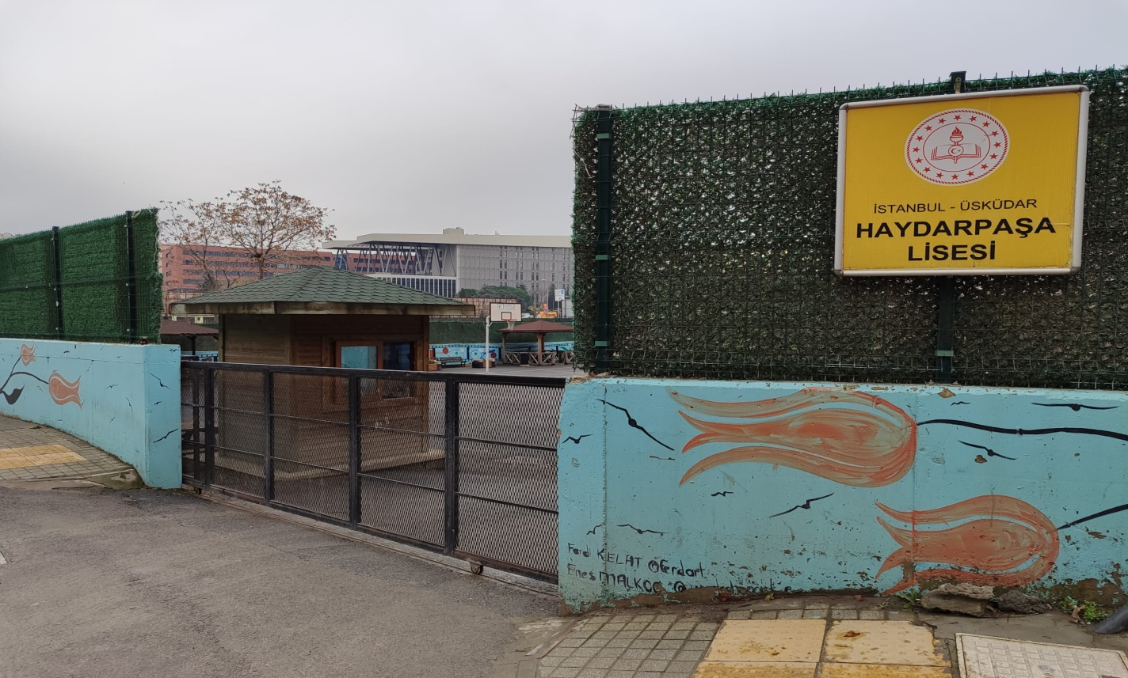

Bina Girişi

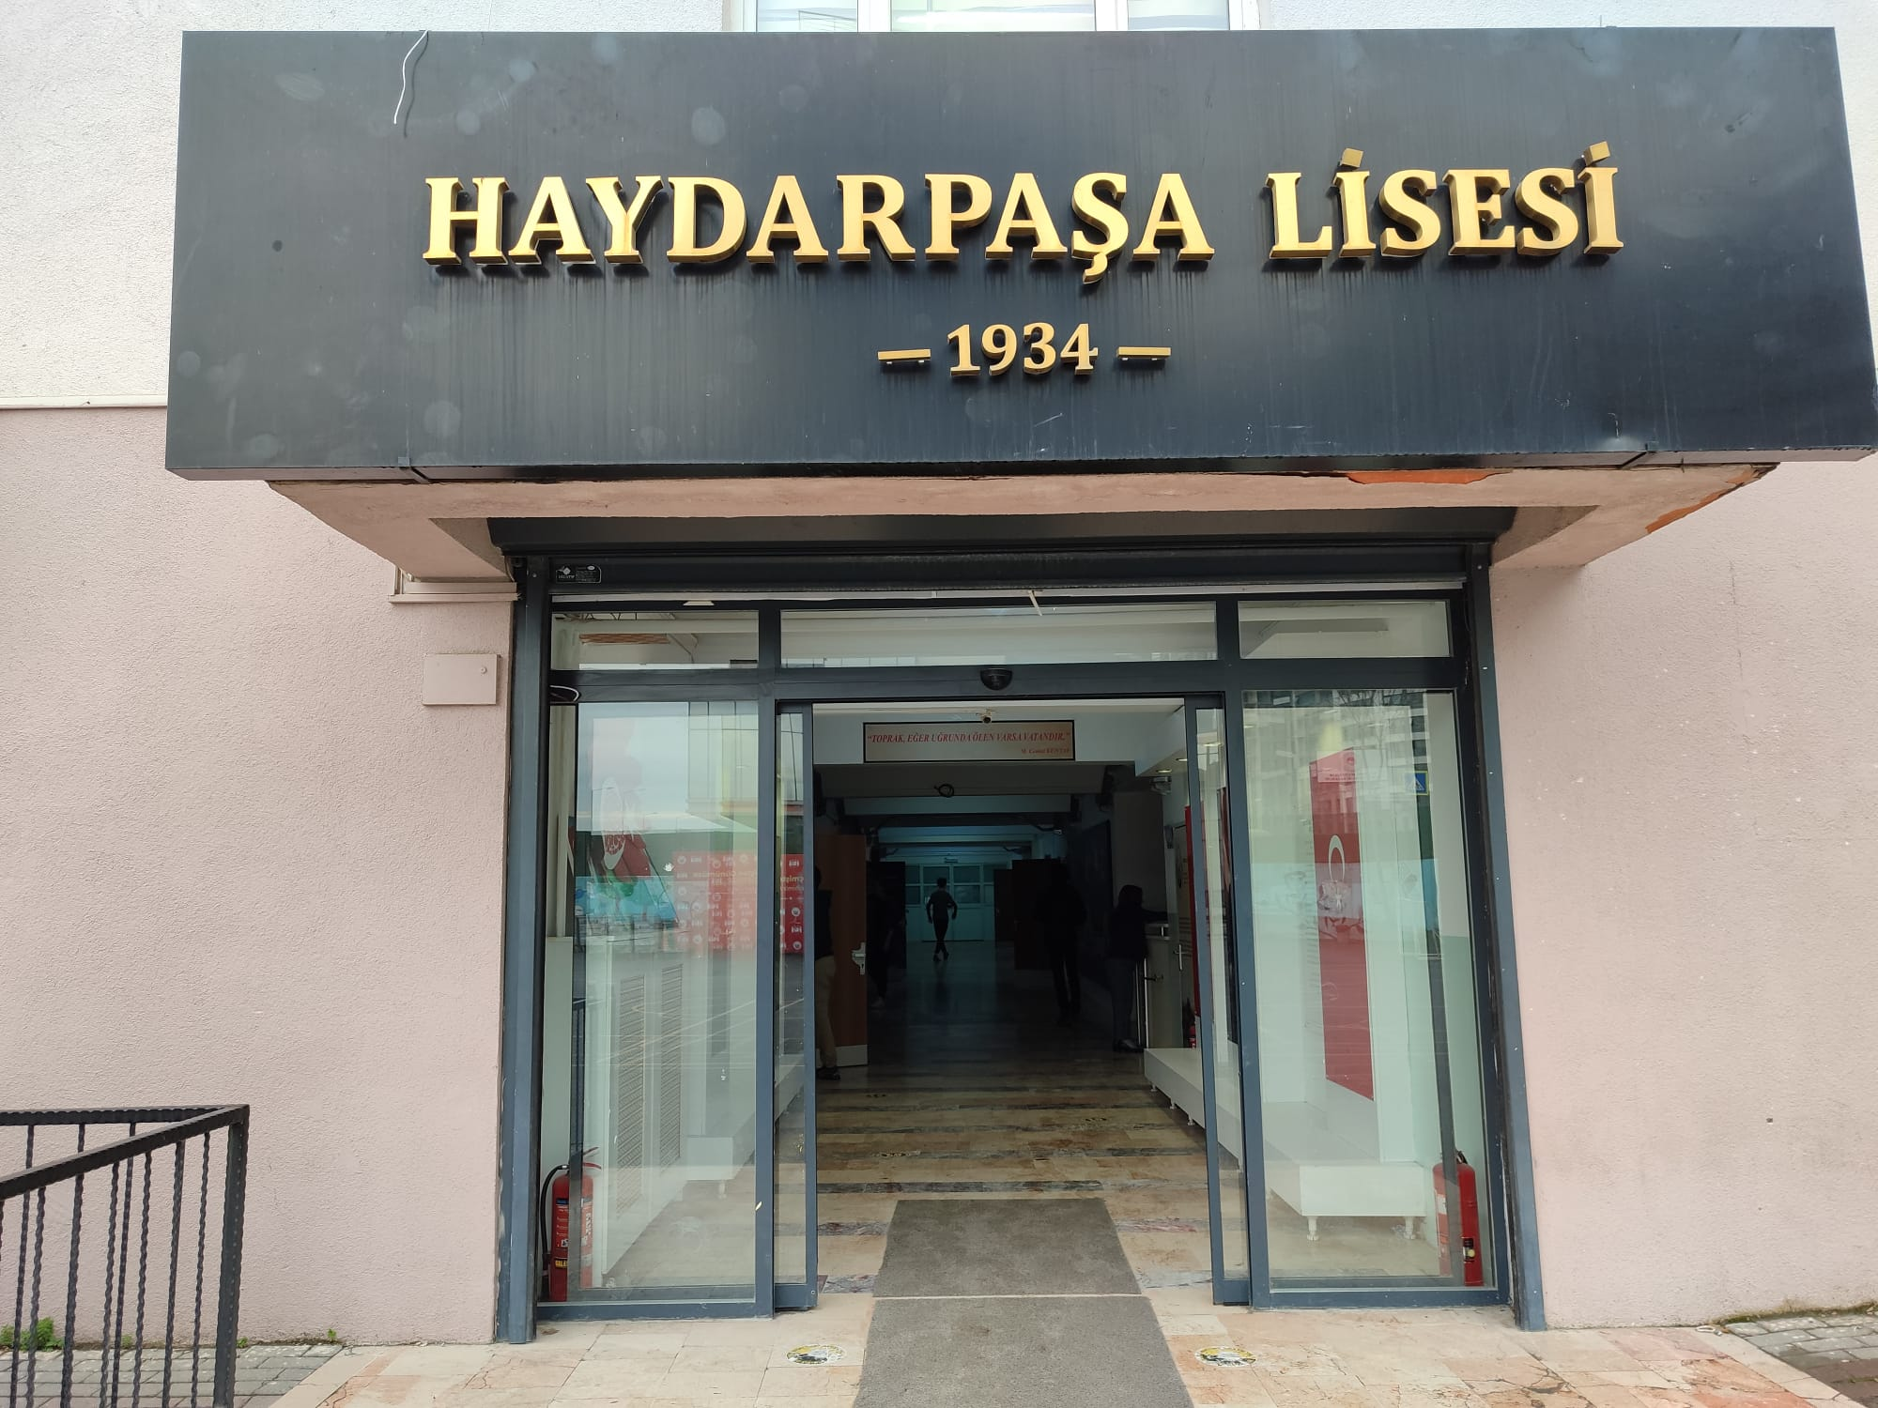

Okul Bahçesi

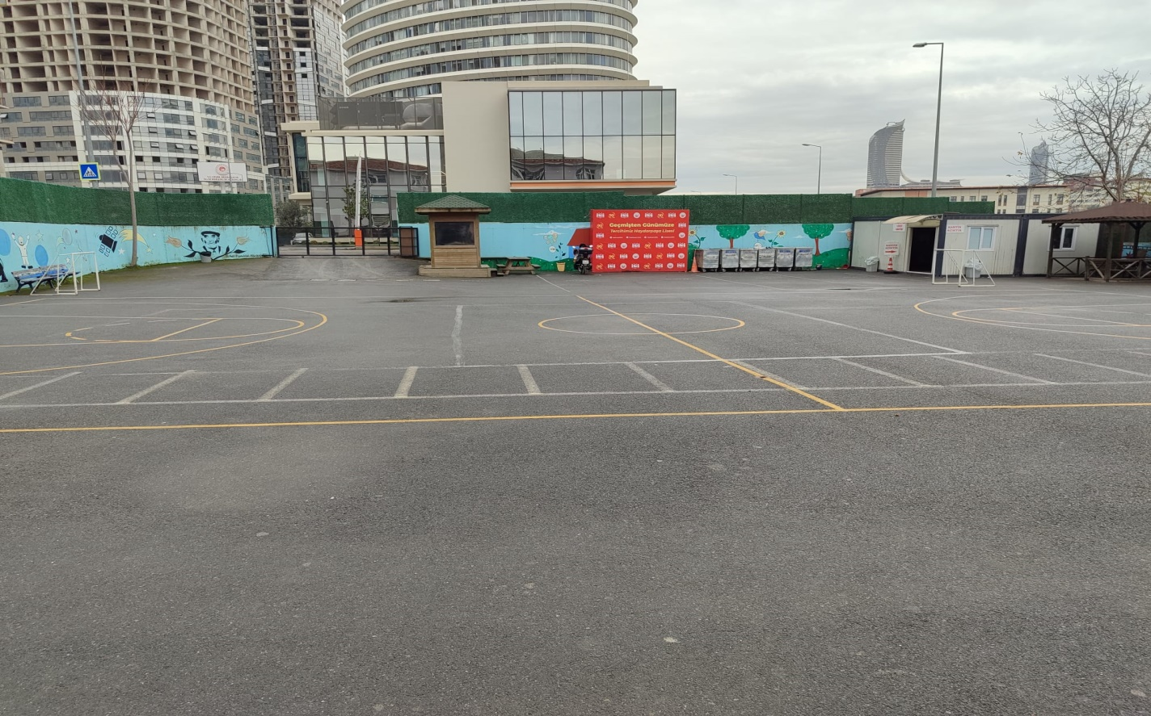

Toplantı Odası

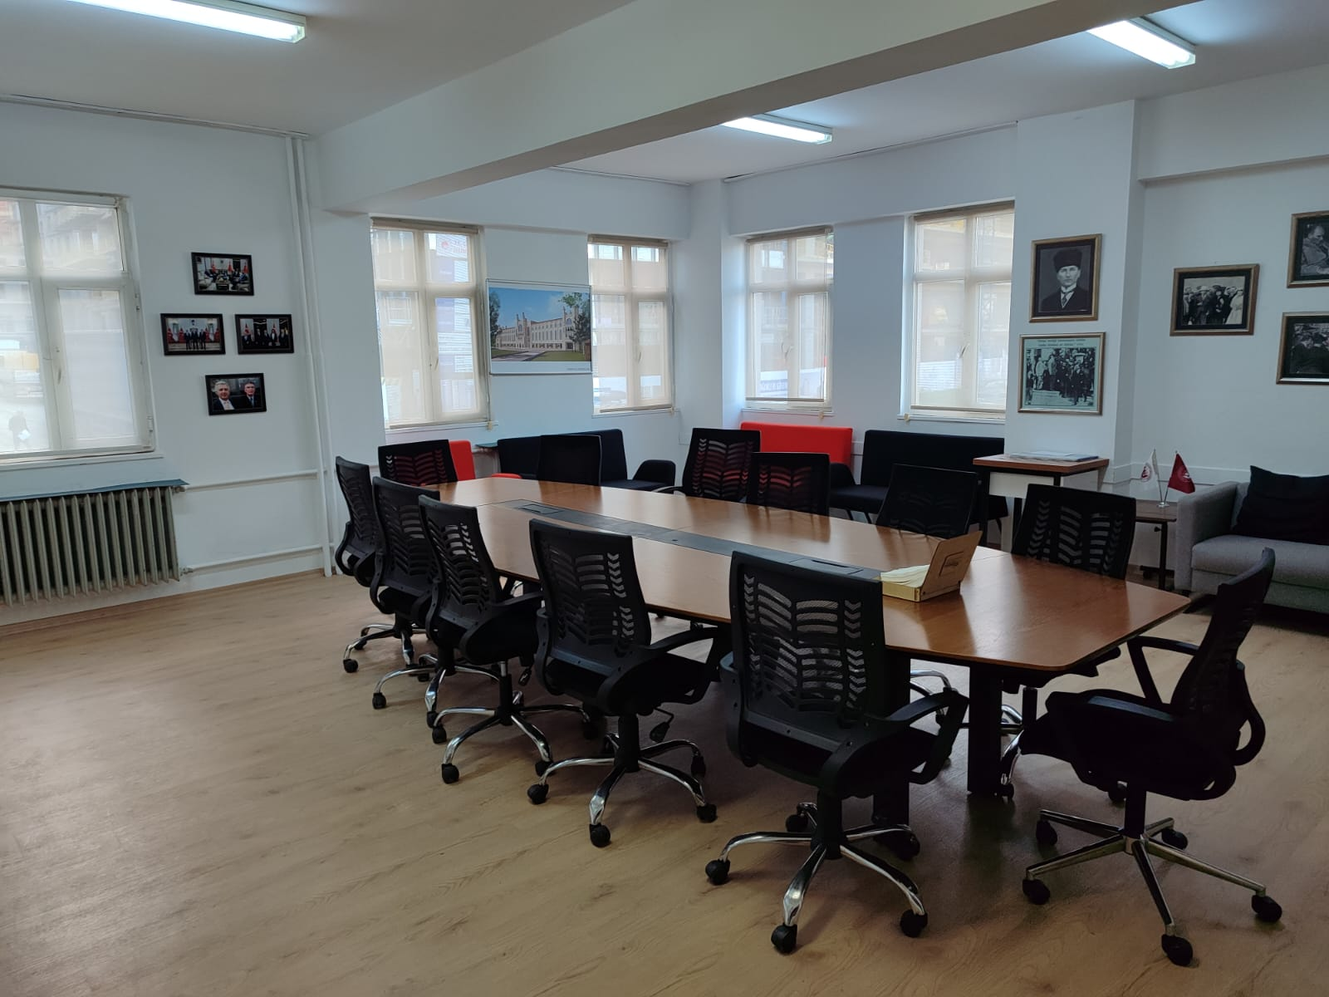

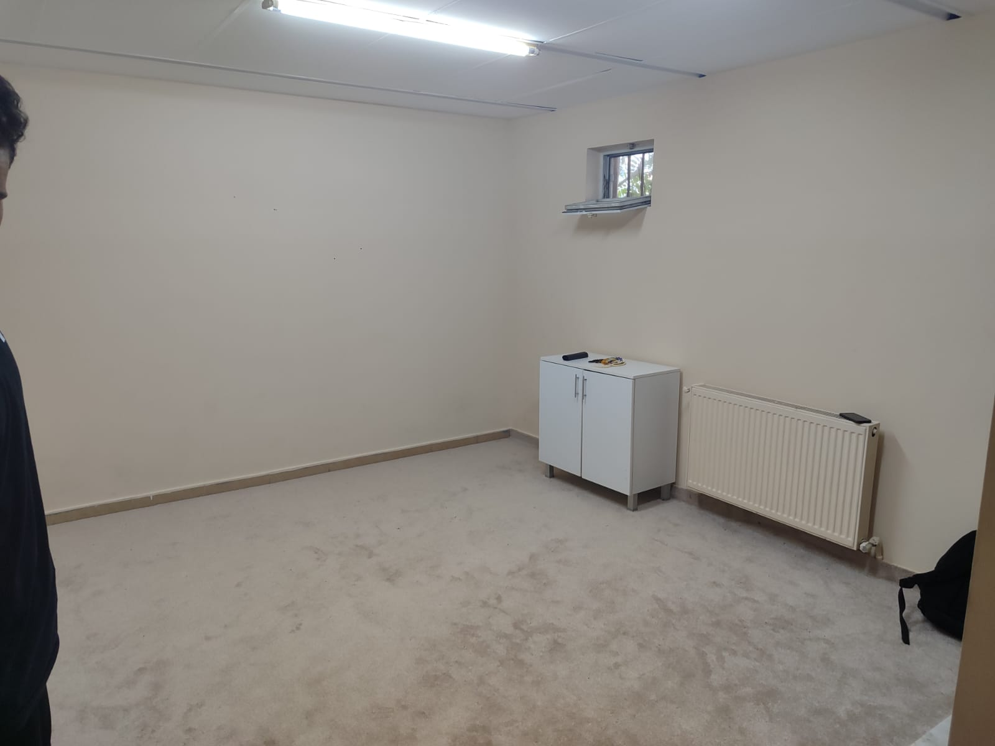

Erkek İbadethane Odası

Erkek İbadethane Odası

Kütüphane

Kadın İbadethane Odası

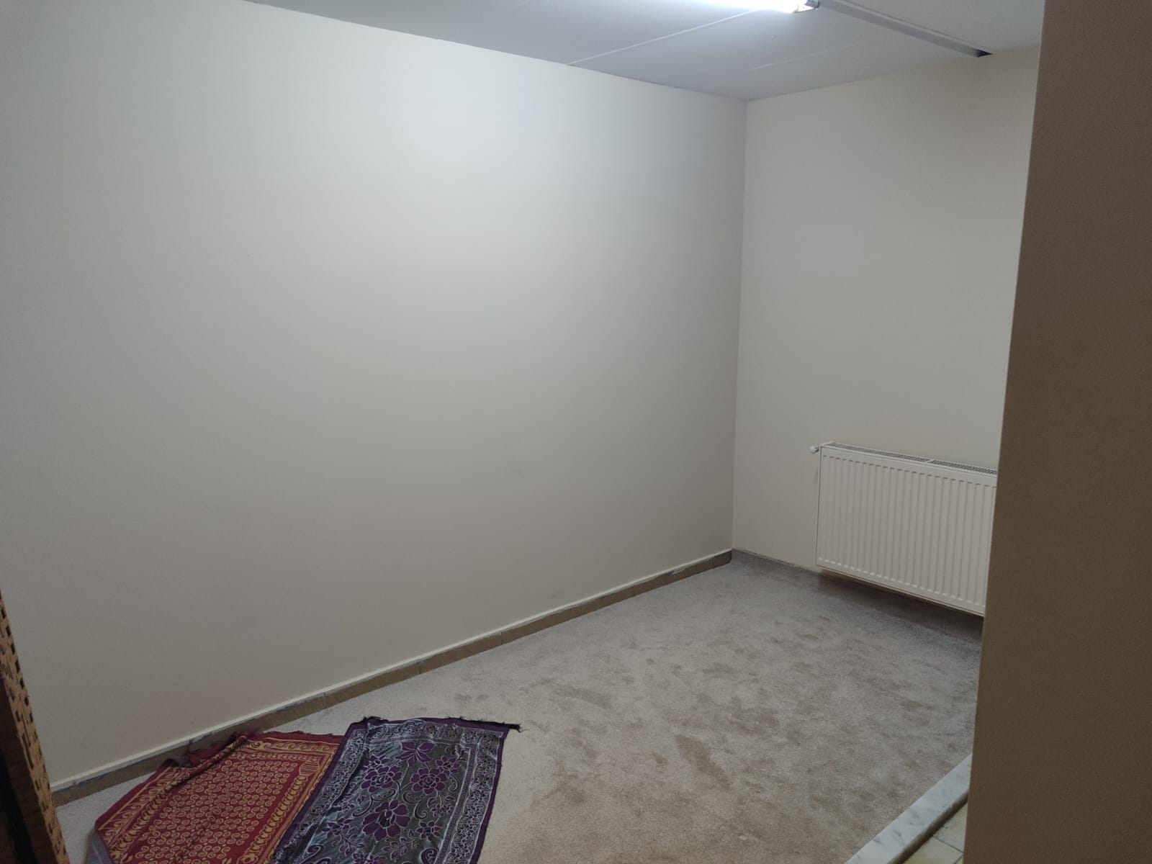

Öğretmenler Odası

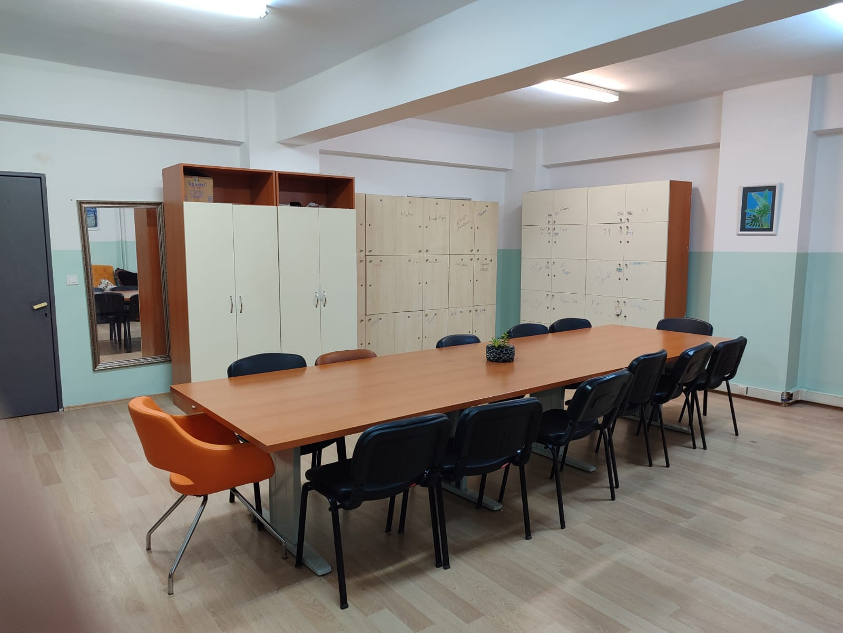

Konferans Salonu

Öğretmenler Odası

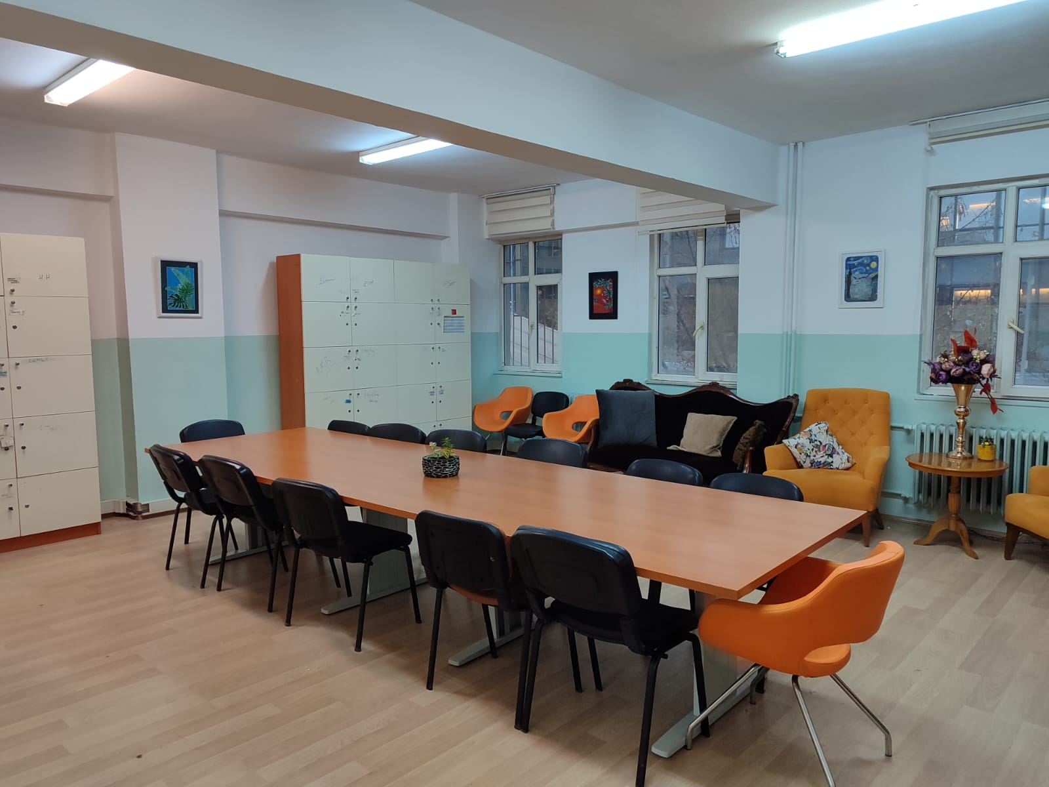

Kütüphane ve Etüt Salonu

Kütüphane ve Etüt Salonu

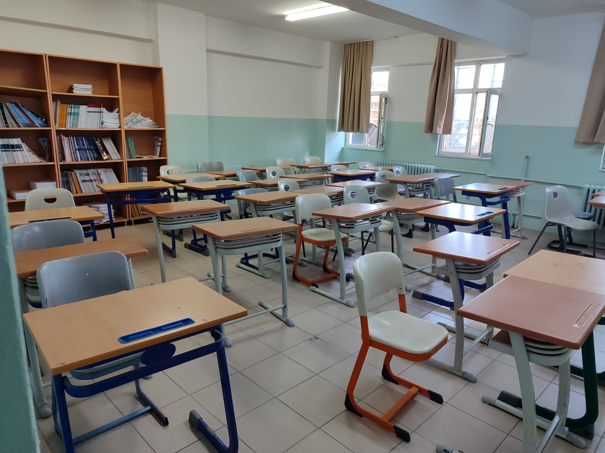

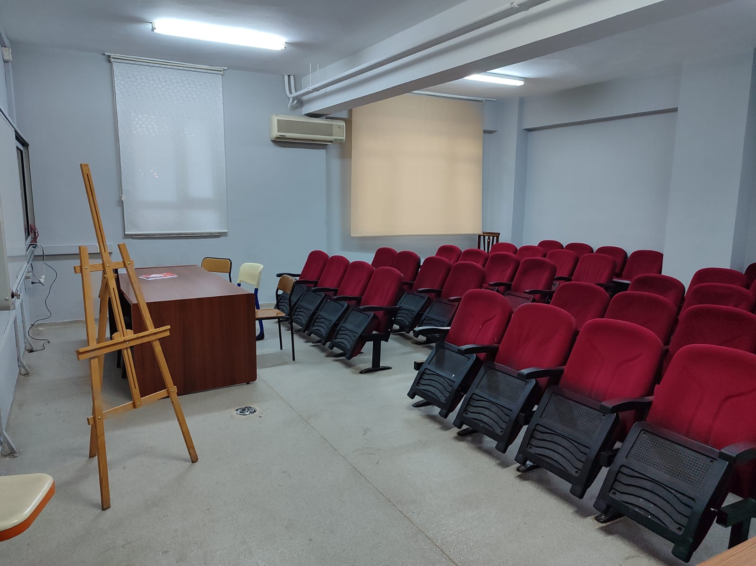

Konferans Salonu

Okul Kantini

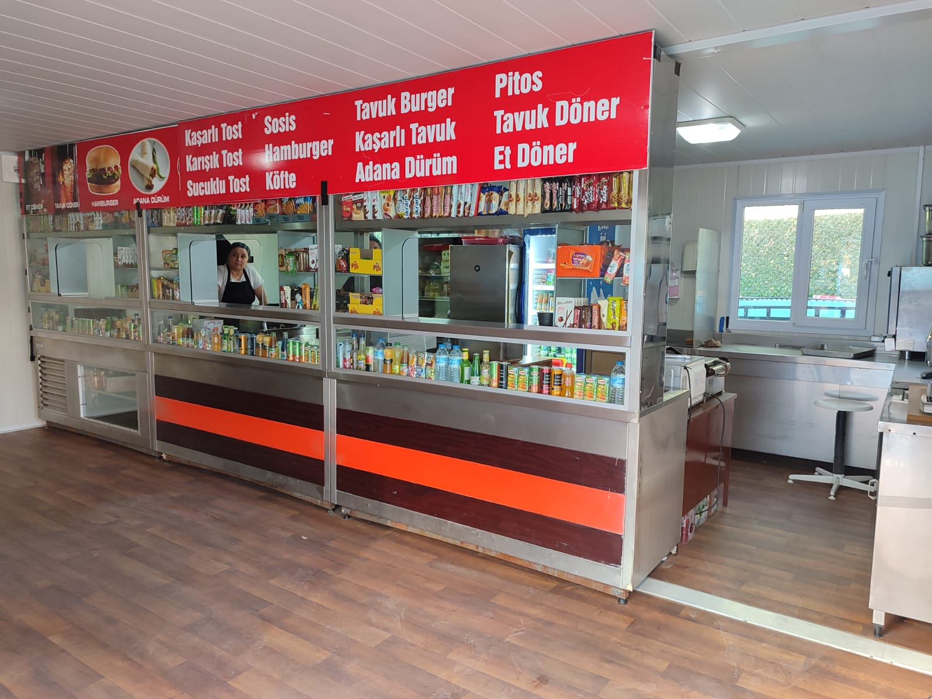

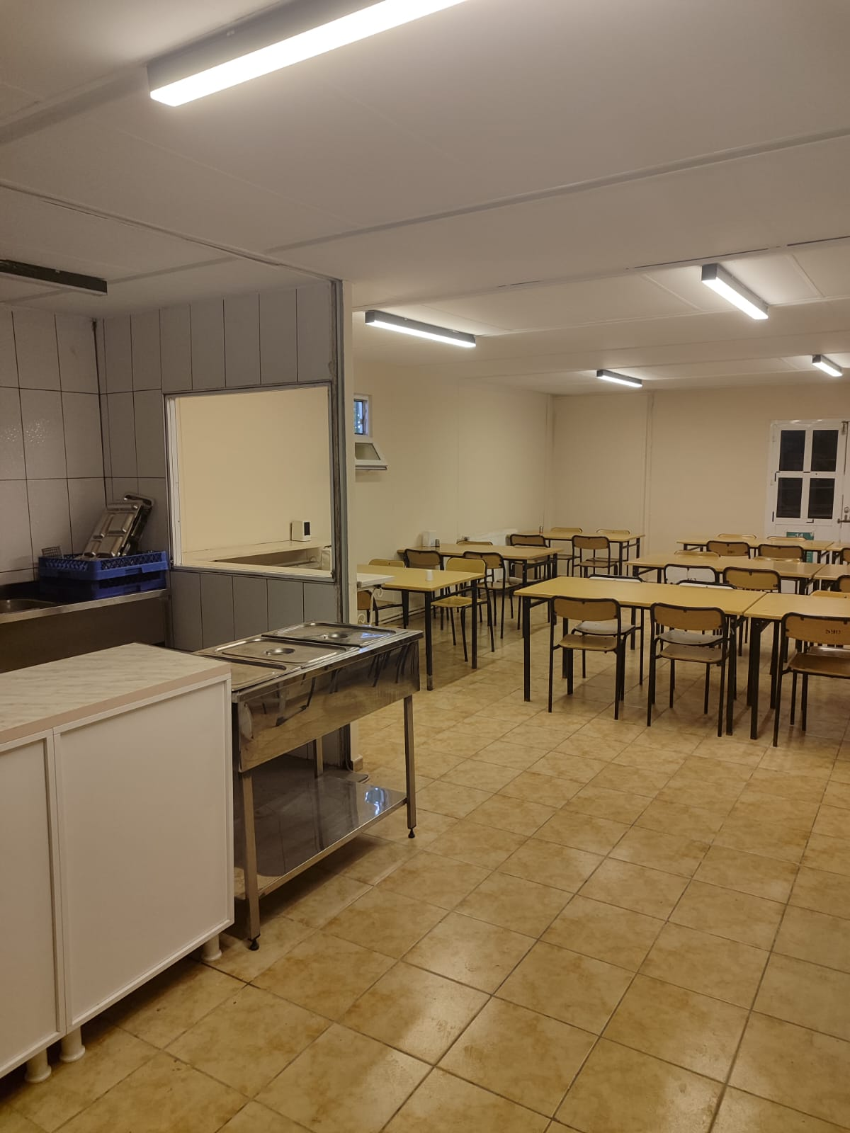

Okul Yemekhane

Pansiyon Yemekhane

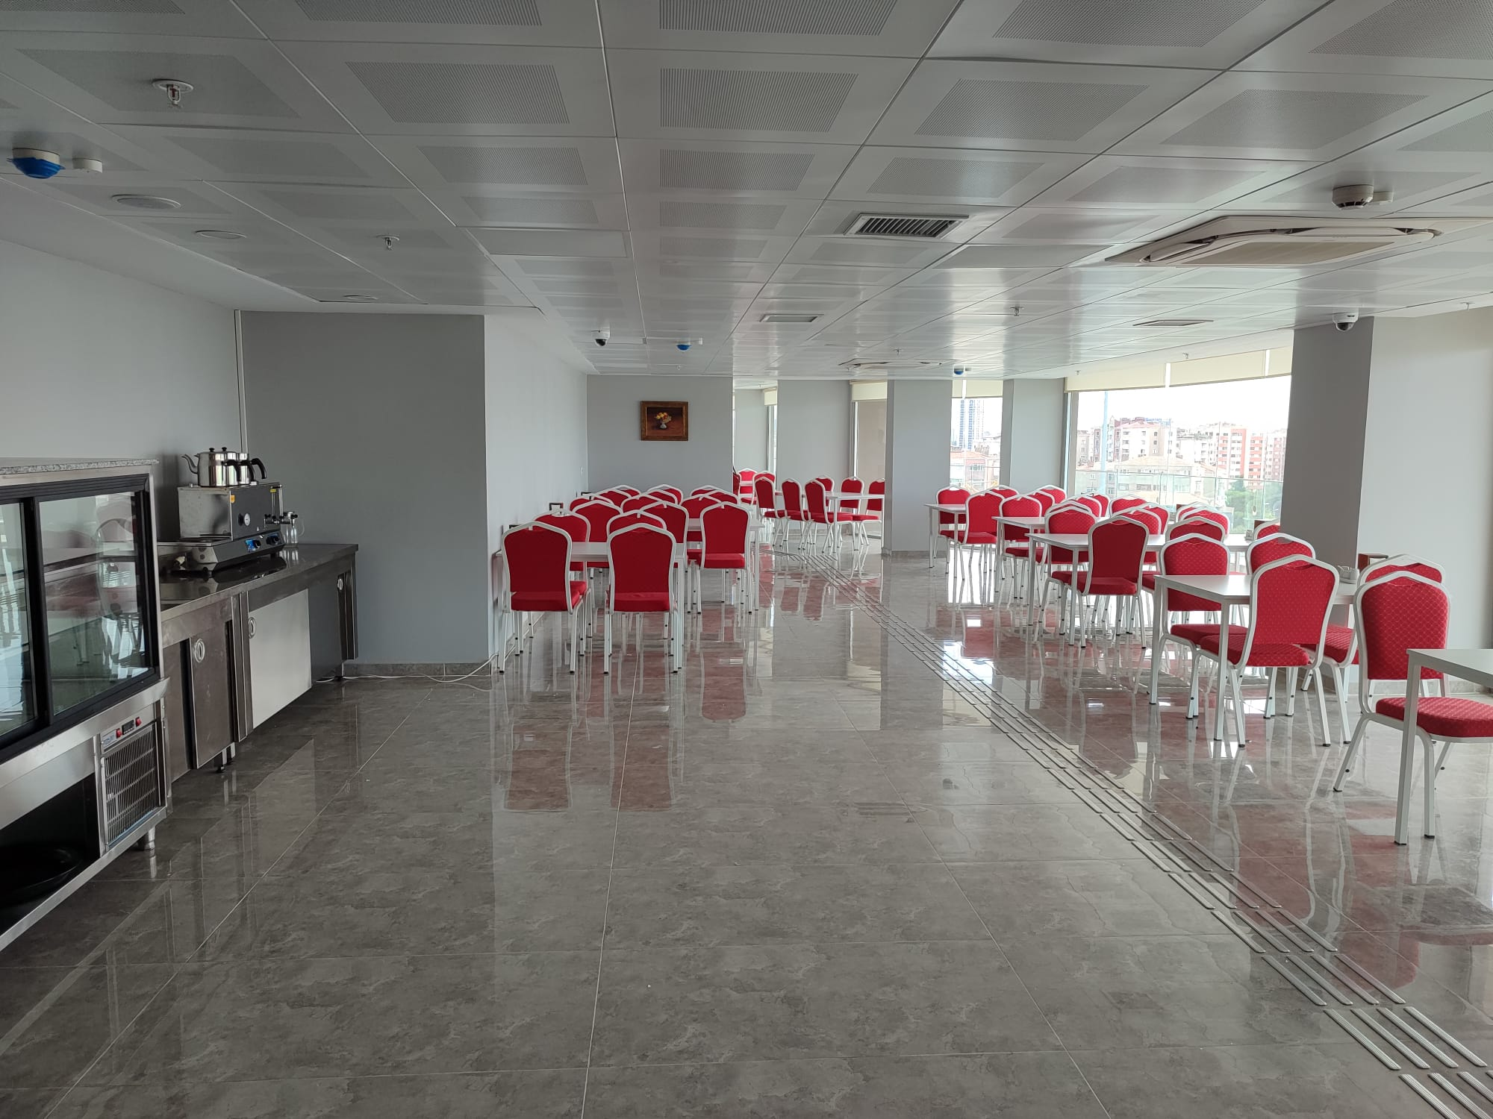

Müzik Sınıfı

Pansiyon Yemekhane

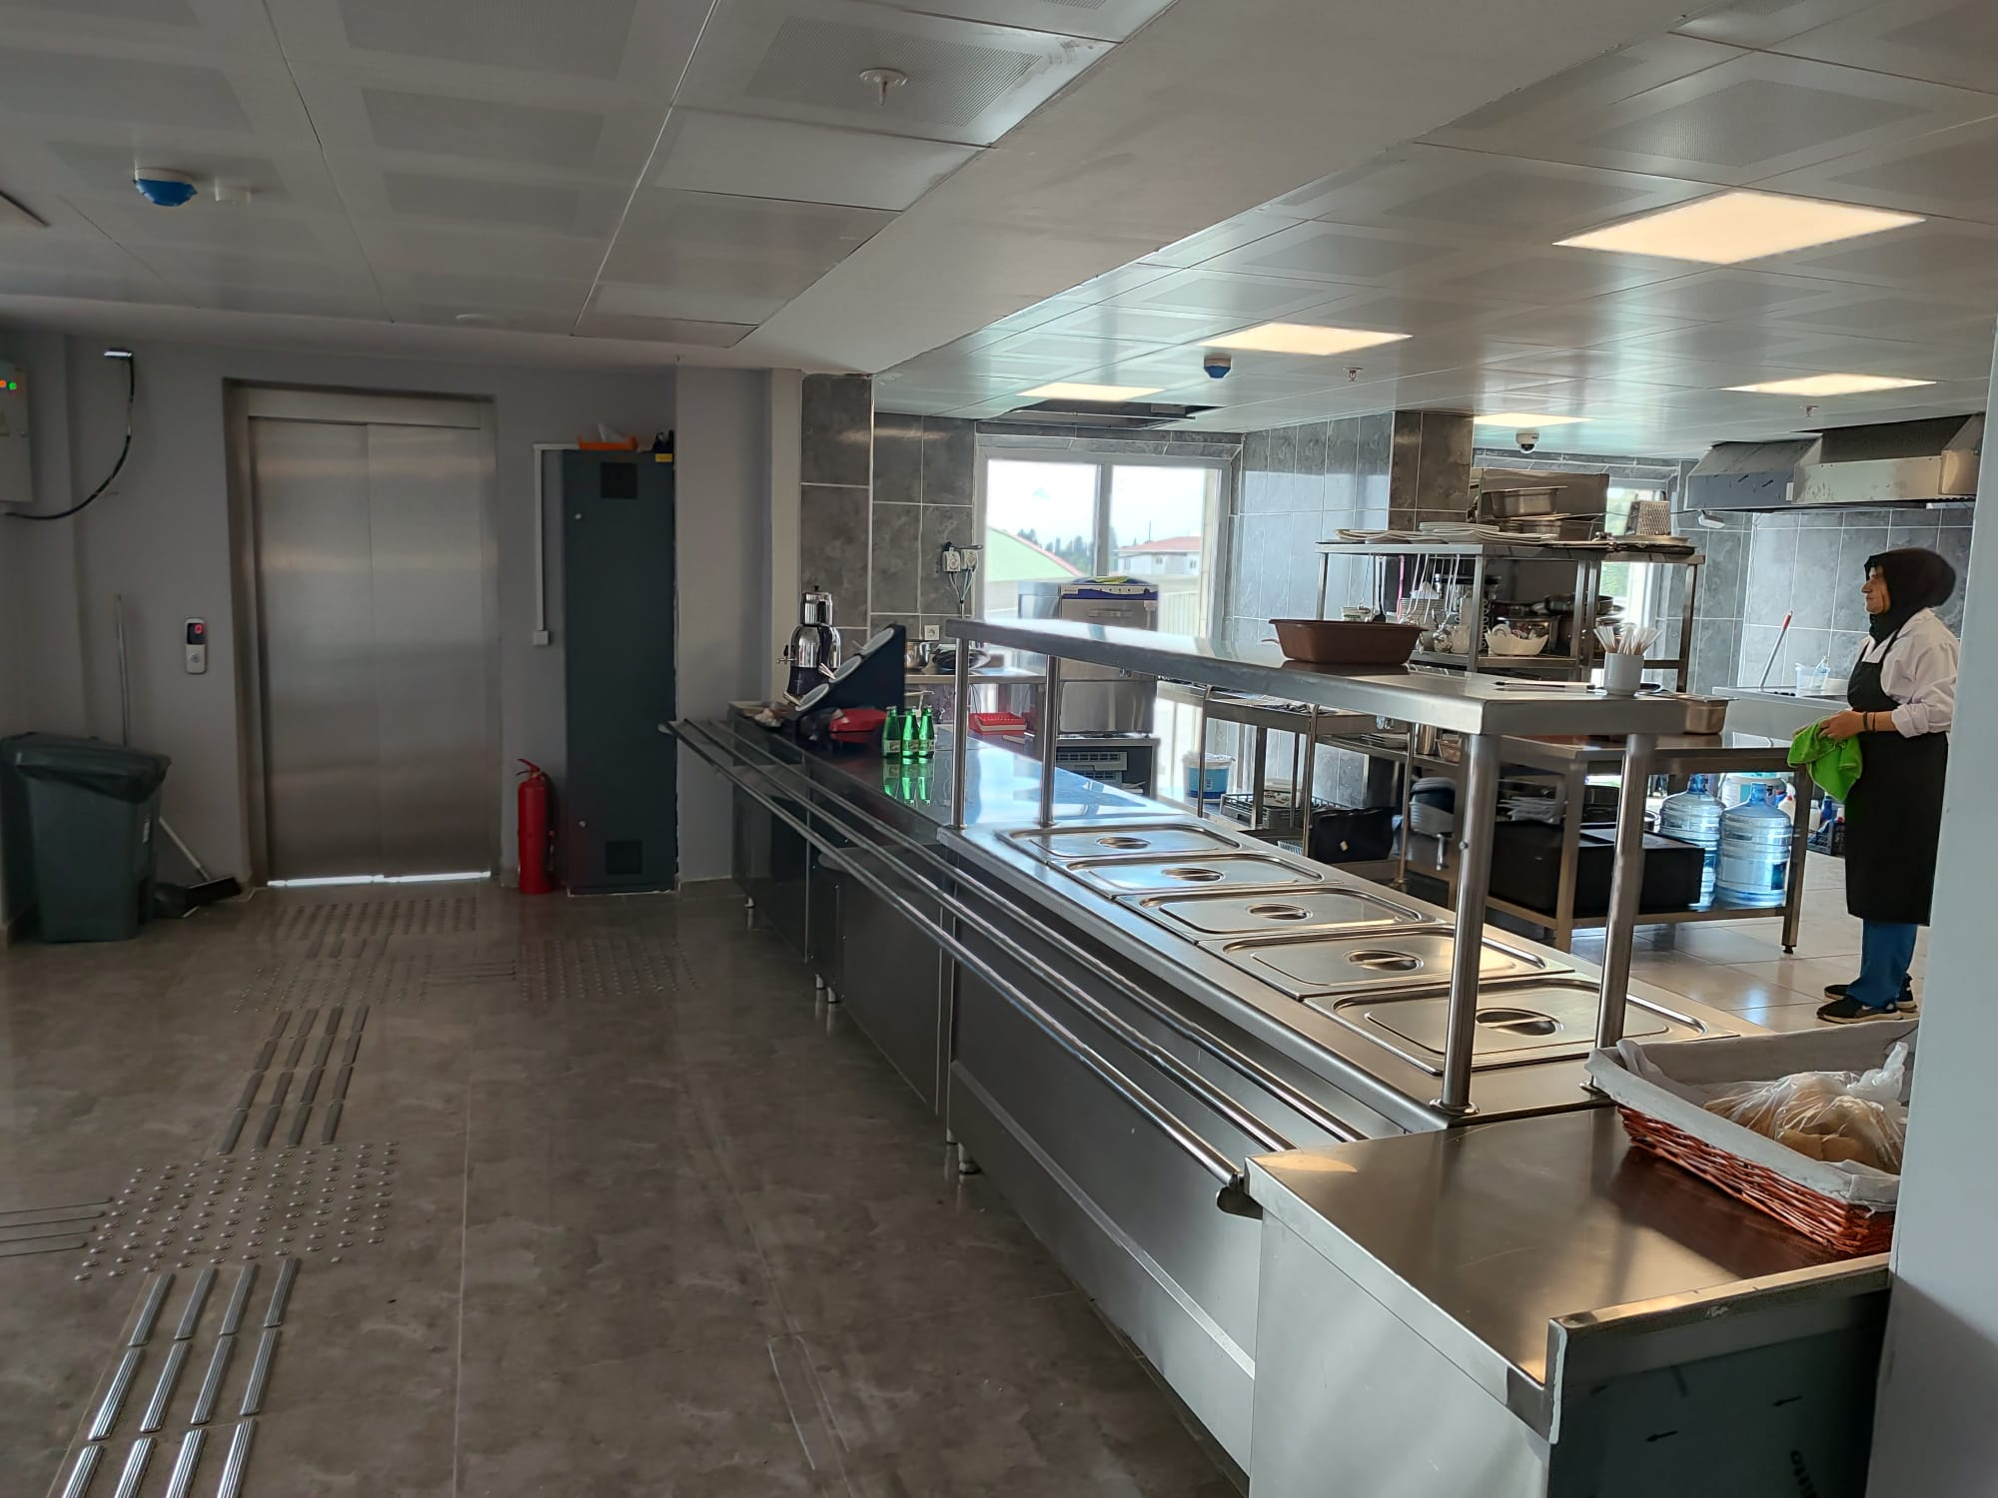

Pansiyon Oda

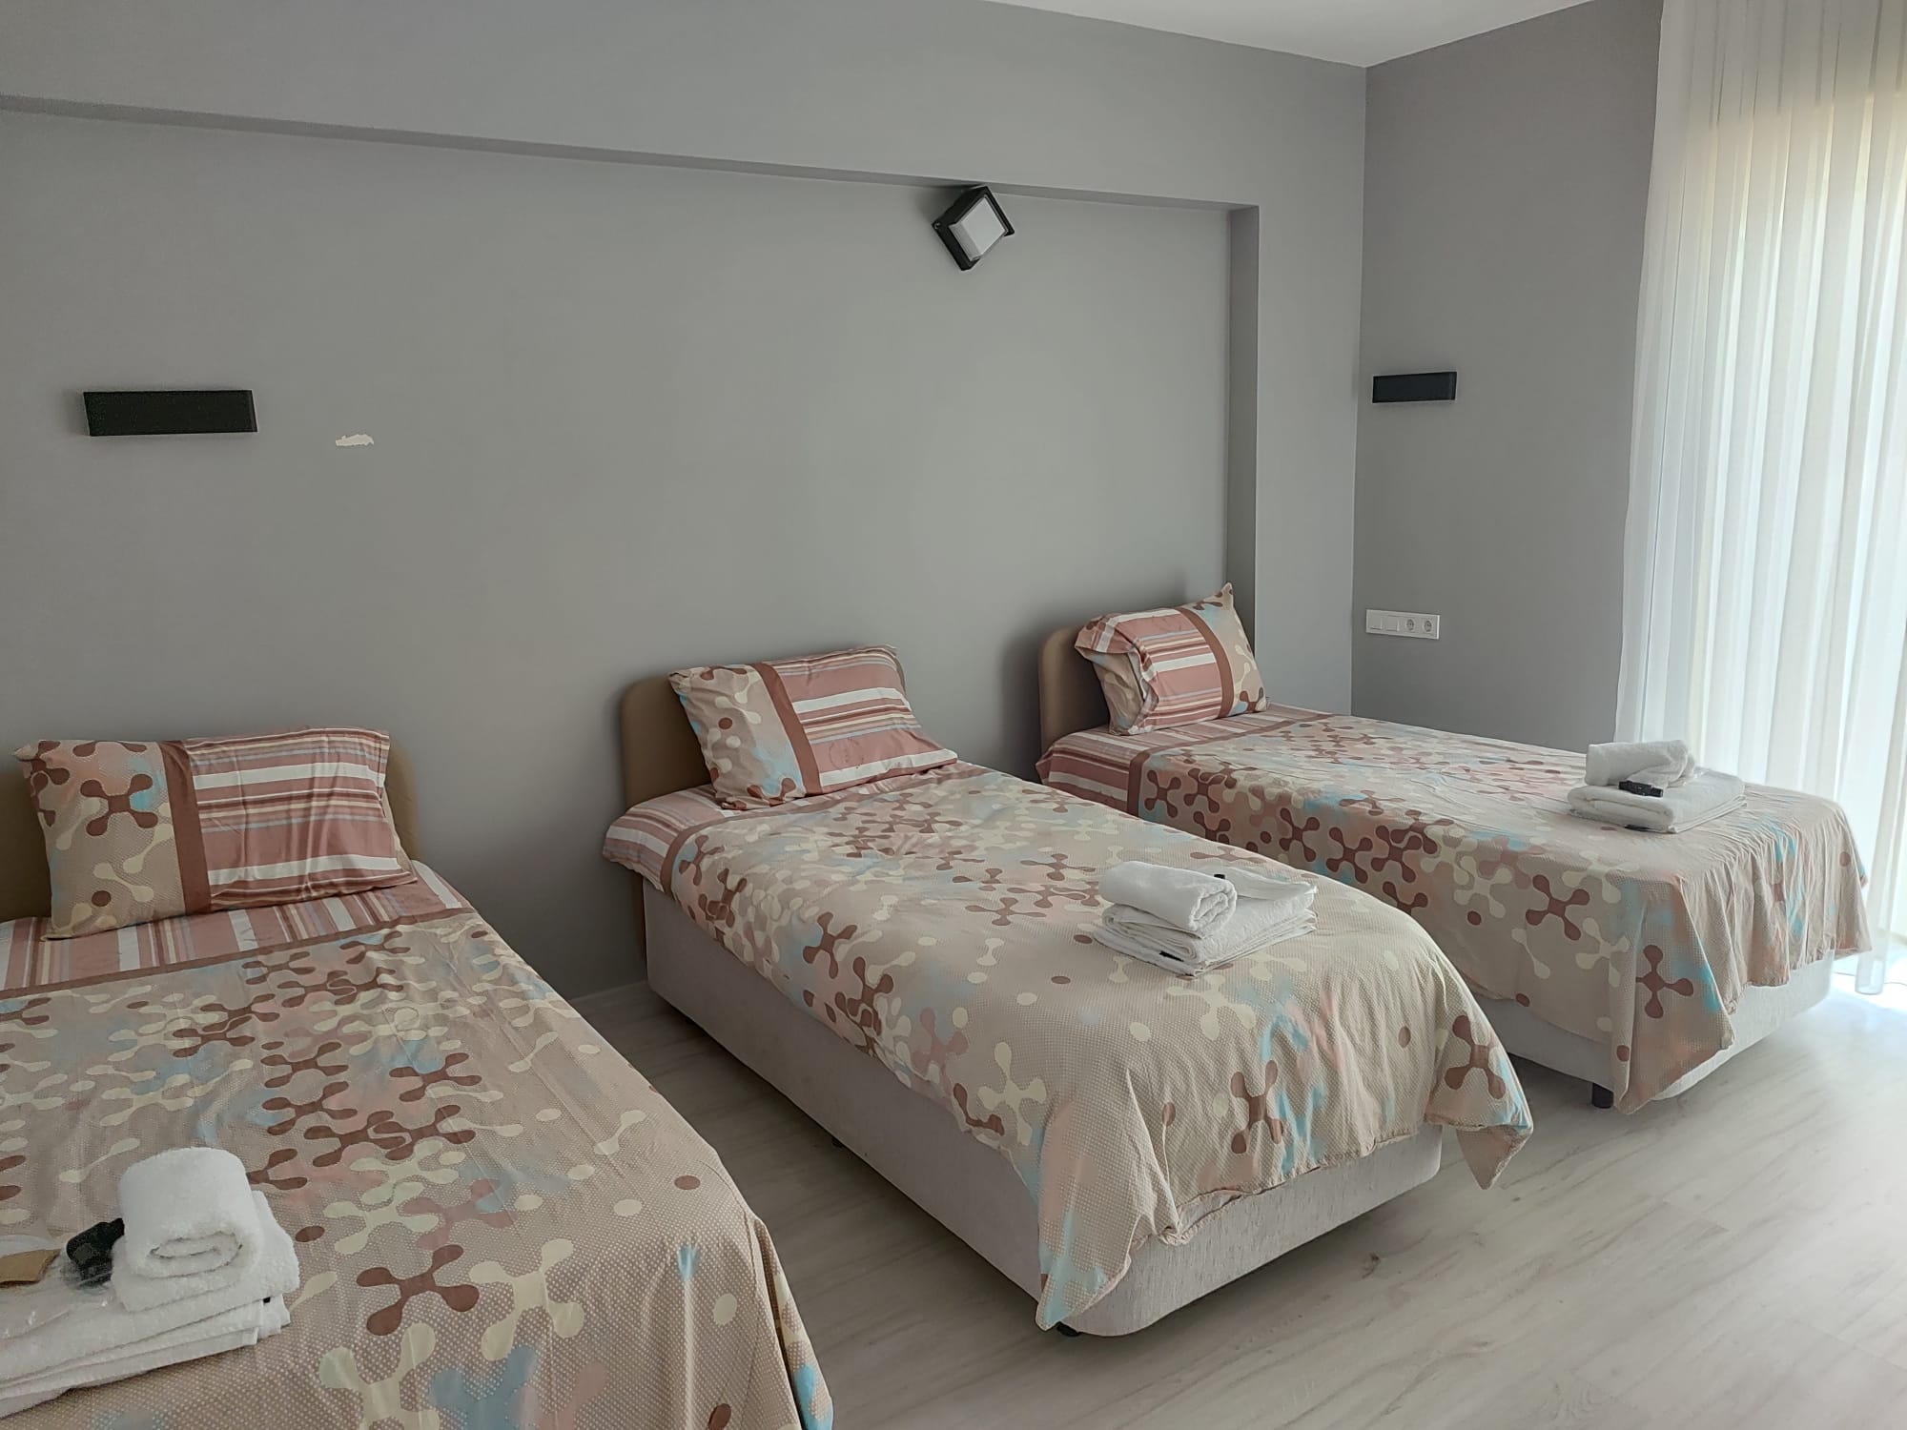

Pansiyon Oda

